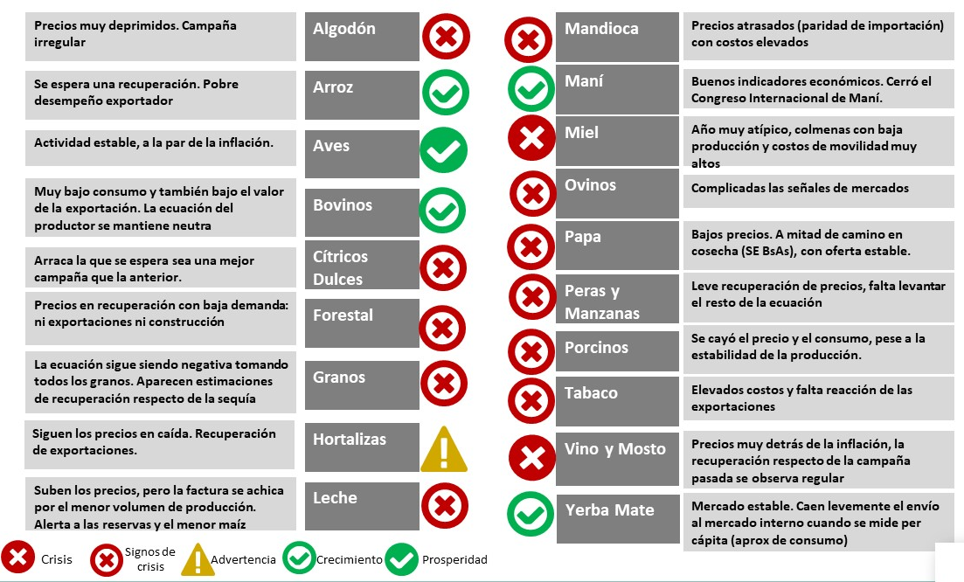
INFORME TÉCNICO: Semáforo de ECONOMÍAS REGIONALES
Abril de 2024 -Área de Economía de CONINAGRO
Lic. Silvina Campos Carlés - Enzo Santilli
Destacados:
- El semáforo del mes de abril muestra: 5 verdes, 1 amarillo y 13 rojos, empeorando la situación respecto de los meses anteriores.
- Los colores verdes se explican por alguna demanda activa, o exportaciones o mercado interno
- El amarillo tiene alta volatilidad de precios (sube y bajan abruptamente)
- Y los rojos combinan alguna de estas situaciones:
  - Baja demanda
  - Precios al productor (muy) por debajo de la inflación
  - Costos elevados para el esquema productivo
  - Menor producción a la esperada
- La tendencia hacia adelante es similar a este mes

Los Números detrás del Color
El semáforo es tablero que visualiza un índice que se construye con 3 pilares cuya metodología se encuentra debajo y sirve como herramienta didáctica para observar en un mismo momento las diversas producciones del agro argentino con la misma metodología. Es un proceso dinámico con actualización de los indicadores para medir el estado de situación tanto productivo como de mercado como la ecuación micro de cada una de las actividades.
Los números de marzo, (que componen este semáforo de abril), muestra que las producciones agro tienen precios por debajo de la inflación y costos altos, por eso el primer pilar suele estar en rojo. Si bien hubo precios que sufrieron saltos de entre 12 a 29% en el mes de marzo, si se analiza en forma interanual todavía no se observa un cambio de tendencia significativo. Para el mes siguiente se espera que esta tendencia empeore un poco más. A la derecha de la tabla se observan los colores de los semáforos históricos, confirmando el cambio de tendencia en este mes respecto a los anteriores, siendo un escenario peor al observado durante el año pasado en muchas actividades.
Respecto de la sequía, casi la mitad de las producciones están recuperando los niveles productivos, pero en valores menores a los esperados.
Se destaca sin embargo la baja demanda a través de los indicadores de consumo y de exportaciones. Este aspecto es central por el efecto en las expectativas, es decir, es el driver que genera incentivos para mejorar la producción en las próximas campañas: a falta de demanda va a ser difícil generar inversiones a largo plazo.

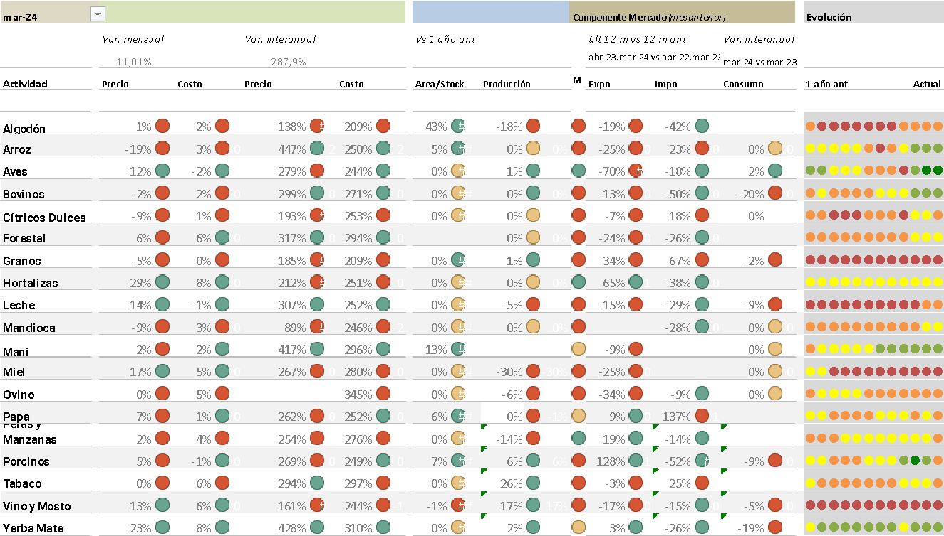

Producción por producción.
El algodón está teniendo problemas productivos (brotación), pero mejora el área respecto de la campaña anterior, con precios muy por debajo de la inflación, casi por la mitad, y no viene atravesando una buena trayectoria: estuvo todo el año en rojo. El arroz tuvo una baja de precio en el mes de marzo pero interanualmente todavía se mantiene, está recuperando superficie y ha reducido un poco su nivel de exportaciones por lo que el verde es clarito. El caso de aves hemos modificado el índice de costos, donde pondera mucho más la producción de carne que la producción de huevos que en índices anteriores (esta es una corrección que agradecemos por los comentarios recibidos). Los precios si bien han subido en el mes de marzo interanualmente están por debajo de la inflación y con costos levemente a la par; los niveles de producción son aceptables y los niveles de consumo también son estables, se mantiene el verde del mes anterior.
La producción de carnes bovina es un interesante desafío para sintetizar: los precios si bien se han reducido en el mes de marzo, interanualmente todavía se mantienen por el salto importante que pegaron en diciembre, los niveles de producción medidos a través de la faena se mantienen estables pero los niveles de demanda tanto internacional como local son de los más bajos de la última década, por ello el color es verde pero claro. Estimamos que el próximo mes no se mantendrá esta relación. El caso de los cítricos dulces muestra un color rojo por los bajos precios, donde estamos a la espera del otoño y el invierno, ya que son el periodo más importante donde llega la nueva cosecha.
La producción forestal muestra precios del bosque implantado a la par de la inflación, quizá levemente superiores, pero el nivel de demanda es muy bajo (un indicador que vamos a incorporar en próximos informes es un seguimiento del nivel de construcción), también ha bajado mucho la exportación y se observa en la tabla, por eso la actividad está en rojo. La producción de granos es otro desafío para sintetizar: acá se conjugan los 6 principales cultivos de Argentina, donde se observa lo bajo de los precios al productor, con costos por arriba de estos precios, con una leve recuperación productiva saliendo de la sequía (las estimaciones de la gruesa empezaron a publicarse) con un muy bajo nivel de exportación (en valor=precio por cantidad) inclusive respecto a la campaña anterior.
Las hortalizas muestran volatilidad de precios que cambia mes a mes. La producción de leche el precio productor se encuentra por encima de la inflación, con costos son altos. Los litros producidos o volúmenes son muy bajos (los productores comentan que la factura mensual no alcanza pese a estos precios) y los niveles de exportación si bien son mayores en volumen son más bajos en valor, con una reducción del consumo interno. Toda esta ecuación nos brinda un escenario en rojo claro: si alguno le interesa el tema con más detalle tanto por zona como por modelo productivo puede recurrir al observatorio: OCLA.org.ar.
La producción de mandioca muestra precios muy por debajo de la inflación. La producción de maní viene recuperando en superficie y precios, lo que permite este observar la estabilidad respecto a los meses anteriores. La producción de miel tiene precios muy bajos, siguen los problemas productivos y muy baja exportación lo cual mantiene el rojo; junto a la producción ovina, que no ha mostrado un cambio de tendencia. En la producción de peras y manzanas ha ingresado la nueva campaña, con lo que se espera que en los próximos meses se puedan ver mayores volúmenes, donde la ecuación económica y logística va a habilitar los momentos de envío a los distintos mercados. Hay que estar atentos al costo de la energía eléctrica, principal insumo para el acondicionamiento y acopio de la fruta. La producción porcina (carne de cerdo) muestra un estancamiento en los precios con costos elevados y un menor consumo, que combinado generan el cambio de color a rojo en este mes (esta actividad estaba en verde hasta el mes pasado). La producción de vino está finalizando su cosecha, con menores volúmenes a los esperados, y precios del vino en la Bolsa de Mendoza muy estancados, casi a la mitad de la inflación. Los volúmenes enviados al mercado interno y de exportación son menores interanualmente. En este caso también hay que estar atentos al costo de la energía y hay que esperar aquel vino se elabore, para mediados de año se liberen los nuevos precios. En el caso de la yerba mate todos los indicadores se observan estables, manteniendo el color del mes anterior.

Metodología del Semáforo
El Semáforo es un índice que busca reflejar la actualidad de las economías regionales, a través de colores para una comprensión más sencilla. Se elabora y difunde mensualmente desde enero de 2018, donde se analizan 19 economías regionales, con datos de fuentes públicas o privadas, con un proceso de validación con referentes. Incorpora nuevas fuentes y mejora paulatinamente, ha ido cambiando a lo largo de los meses. El índice S se compone de 3 pilares: Negocio (N -a nivel productor), Producción y Mercado (P yM - ambos a nivel nacional). Los tres pilares tienen el mismo peso. En el caso que no haya datos, el pilar no se toma en cuenta.
S=⅓N + ⅓ P + ⅓ M
donde S es el índice que da color al semáforo para cada una de las economías regionales

N=1 si p>0 y c>0; N=0 si p<0 y c>0 o si p<0 y c<0 y N=-1 si p<0 y c<0 donde
p= es la Variación interanual de Precios al Productor -Variación interanual del IPC (Indice de Precios al Consumidor)
c = (Variación interanual de Precios al Productor)-(Variación interanual del Índice de Costos al Productor)
Es decir, N refleja la situación microeconómica, una aproximación al margen bruto, los precios al productor se comparan contra la inflación, para medir poder adquisitivo y la variación de los costos se comparan con la del precio del producto, como aproximación a la rentabilidad. Estos valores se miden en pesos argentinos.
P=1 si s>0 y t>0; P=0 si s<0 y t>0 o si s<0 y t<0 y P=-1 si s<0 y t<0
s= Variación interanual de la superficie o stock (dato nacional)
t= es la Variación Interanual de la producción física (en volumen). Las actividades de base agrícola se miden en toneladas anuales estimadas al mes de referencia, mientras que en la ganadería se mide faena en toneladas mensuales. Es decir, P refleja la situación productiva, una aproximación al volumen físico, tanto de la base productiva (la superficie sembrada o las cabezas), como del producto en sí.
M=1 si e>0 y/o c>o, con i<0 ; M=0 si e<0 y/o c>0 o si e>0 y/o c<0 y M=-1 si e<0 y/o c<o
e= es la Variación del Promedio móvil de los últimos 12 meses de exportaciones
i= es la Variación del Promedio móvil de los últimos 12 meses de importaciones
c= es el consumo per cápita del mes de referencia
e se pondera un 50% adicional, si la actividad es mayormente exportadora. Y c se pondera un 50% adicional, si la actividad es mayormente de consumo interno. i se pondera en actividades en competencia con importaciones, como es el caso porcino, o mandioca. Es decir, M refleja la combinación de oferta, demanda y valorización de la producción, ya sea que el destino sea mercado interno o exportación. Modificaciones en el tipo de cambio, o caídas en la demanda (local o internacional), se reflejan en este pilar.
Si S <1 el color es rojo, S= 0 amarillo, S>1 verde
La tonalidad del color es por la cantidad de pilares menores a 1. Los tres pilares en rojo, aumentan el color del indicador. El detalle y la fuente de cada una de las variables que componen el índice se pueden observar en www.coninagro.org.ar/semaforo

